Extranet - Chèque Déjeuner file:///C:/Users/PEO/Desktop/Extranet - Chèque Déjeuner.htm

**Přihlášen:** MĚSTSKÁ KNIHOVNA HAVÍŘOV BUDOVA G (odhlasit 100257)

Jsme vám k dispozici každý pracovní den od 8 do 18 hodin na telefonních číslech: 241 043 111 a na e-mailu: klientske@seky.cz

# Extranet

Kdo jsme

Co děláme - produkty

Aktuality

Objednávky

Home

O nás

Kontakt

Přehled objednávek

Kalendářní přehled objednávek

Zadat objednávku

Stáhnout XLS template objednávky

Vyhledávač provozoven

Administrace

Osobní údaje

Změna hesla

Další možnosti potisku Máte dotaz? Reklamace

Základní informace

Nejčastější dotazy Dotaz

Home //

Souhrn objednávky

## Souhrn objednávky - Stravenky

**Nejoblíbenější odměna zaměstnanců v ČR. Stravenky jsou daňově výhodné pro zaměstnavatele i zaměstnance. Daňově uznatelný náklad až do výše 55 % hodnoty stravenky, maximálně 70 % sazby stravného.**

**Dodání poukázek zajišťujeme pouze na území ČR. Pro doručení mimo území ČR je třeba mít uzavřenou smlouvu o spolupráci.**

### Doplňující informace

Doplňte číslo objednávky, které chcete zobrazit na faktuře Název společnosti *

Telefon

*

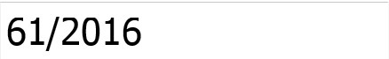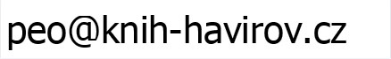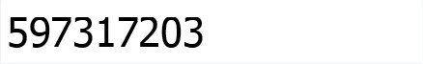

Email * Způsob úhrady

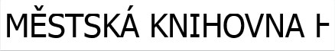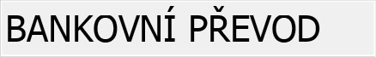

1 z 2 24.10.2016 14:09 Extranet - Chèque Déjeuner file:///C:/Users/PEO/Desktop/Extranet - Chèque Déjeuner.htm

### Souhrn

**Celkový součet nominální hodnoty 90.000,00 Kč**

|  |  |
| --- | --- |
| **Provize (1,00%)** | **900,00 Kč** |
| **Manipulační poplatek** | **200,00 Kč** |
| **Základ daně** | **1.100,00 Kč** |
| **DPH (21%)** | **231,00 Kč** |
| **Celkem k úhradě** | **91.331,00 Kč** |

**Počet šekových knížek Počet kupónů Celková nominální hodnota kupónů**

75 1.500 90.000 Kč

Před odesláním objednávky je třeba se seznámit s aktuálními všeobecnými obchodními podminkami, které naleznete zde: Všeobecné obchodní podmínky

 Souhlasím se všeobecnými obchodními podmínkami.

Odeslat

Le Chèque déjeuner, s.r.o., Zelený pruh 1560/99, 140 00 Praha 4

Telefon: 241 043 111, fax:241 043 911, e-mail: info@seky.cz

IČ: 62913671, DIČ: CZ62913671, bankovní spojení: Česká spořitelna, a.s., Praha č.ú. 59942/0800 Firma zapsána v obchodním rejstříku vedeném u Městského soudu v Praze, oddíl C, vložka č. 353000 © Mokasoftware, 2013. All rights reserved.

2 z 2 24.10.2016 14:09